1A3 THI ĐUA CHÀO MỪNG KỶ NIỆM 78 NĂM NGÀY THÀNH LẬP QUÂN ĐỘI NHÂN DÂN VIỆT NAM ( 22/12/1944 – 22/12/2022)

78 năm qua, dưới sự lãnh đạo sáng suốt và tài tình của Đảng Cộng sản Việt Nam, kế thừa truyền thống quý báu của dân tộc trong công cuộc dựng nước và giữ nước, đấu tranh kiên cường, bất khuất của dân tộc, được nhân dân hết lòng thương yêu, đùm bọc, nuôi dưỡng, Quân đội nhân dân Việt Nam đã vượt qua muôn vàn khó khăn gian khổ, anh dũng chiến đấu hy sinh, từng bước trưởng thành, lớn mạnh.
Chính vì điều đó, các bạn nhỏ lớp 1A3 tích cực thi đua và giành được cờ xuất sắc tuần 15.

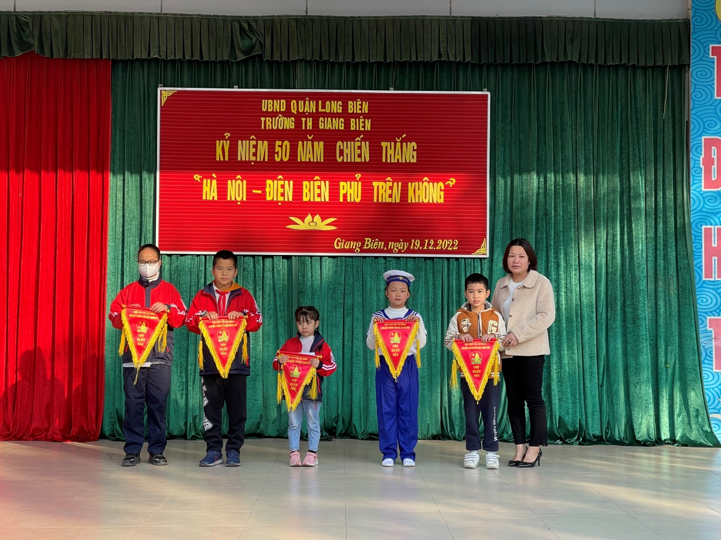
Hình ảnh Cô PHT Trần Thị Thanh Hương trao cờ cho lớp xuất sắc tuần 15
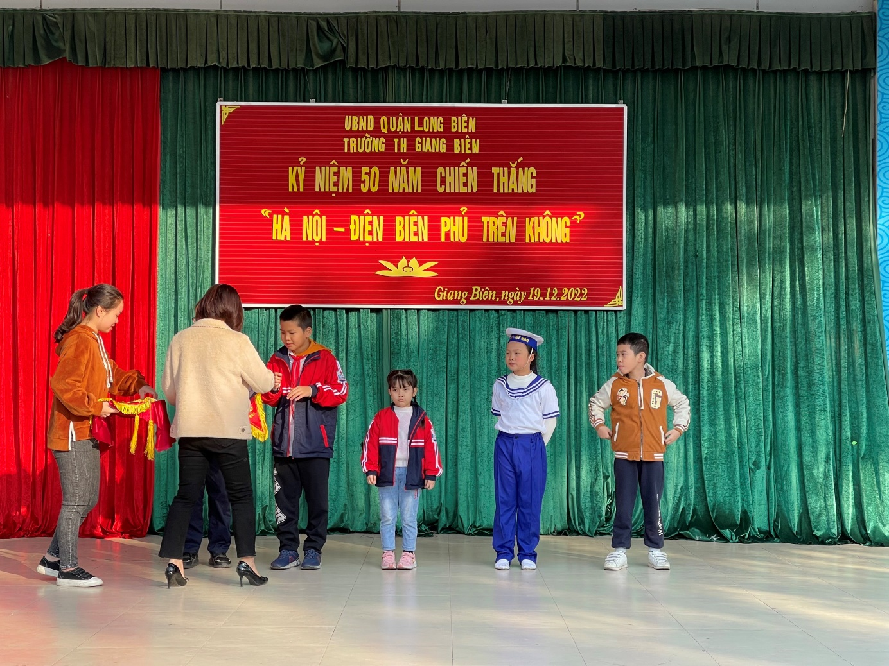
Người thực hiện
Nguyễn Thị Tuyết

